旋转支承钢轮应力分析
归正，郭欣，史玉涛
（同济大学 机械工程学院，上海 201804）

摘要：以Hertz弹性接触理论和曲梁理论为基础，分析了回转支承空心钢轮的圆周应力对轮轨接触von Mises应力峰值及其位置的影响，通过采用平面应变有限元的进一步分析表明，降低钢轮截面梁高可以提高钢轮的径向柔度，同时圆周应力可以有效地抑制接触正应力、提高钢轮接触强度，但可能使钢轮接触区内von Mises应力峰值点从中间向两侧分离，导致应力循环次数翻倍、影响疲劳强度。至于对接触区内钢轮的剪应力和钢轨的von Mises应力，截面梁高的变化对峰值和位置的影响则不大。
关键词：旋转支承；轮轨接触；圆周应力；应力分布
中图分类号：TH12 文献标识码：A

Stress Analysis for Turntable Support Wheels
GUI Zheng, GUO Xin, SHI Yutao
（School of Mechanical Engineering, Tongji University, Shanghai, 201804 China）

Abstract: Based on the Hertz contact theory and curve beam theory, the von Mises stress peak value and location were analyzed which is raised in the wheel-rail contact of turntable support hollow wheels, with further analysis using planer strain finite element showed that the decreased wheel section height would increase the wheel flexibility, suppress contact normal stress and raise the wheel strength; but also might cause the peak location of von Mises stress spitted from center of contact area, which could double the stress circulation and reduce wheel fatigue strength. As for the wheel shear stress and rail von Mises stress, there is little influence caused by the variety of wheel section height to the peak value and location.
Key words: Turntable support; Wheel-rail contact; Circumferential stress; Stress distribution

我国自行设计制造的特大型全回转浮吊都采用了无平衡梁多排滚轮旋转支承装置，这种支承装置承载能力大、结构高度低，但是由于没有平衡梁，如何保证相邻钢轮载荷均匀、避免超载是其中的关键问题，而采用降低空心钢轮截面梁高来增加钢轮的径向柔度是可行的措施之一。
与常见的圆心承载的钢轮不同，在旋转支承中起重机上部结构作用在上层环形轨道的载荷通过支承钢轮传递到基础结构的环形轨道上，空心钢轮成为承受一对径向集中载荷P的圆环，如图1所示，其中h为车轮截面梁高；R，R₁和R₀分为车轮半径、内孔半径和截面中心半径。
图1 承受一对径向集中载荷的钢轮
Fig. 1 Steel wheel with diametrical point load
在起重机钢轮的设计中，主要考虑轮轨接触的接触应力，采用基于半无限连续体的Hertz理论进行分析，而不考虑钢轮圆周方向应力的影响，这对于普通结构的钢轮完全合理，而对于空心钢轮则得关注其曲梁效应对圆周应力的影响，当钢轮承受对称径向载荷时，随着内孔的增大、截面梁高降低，圆周应力增大，其影响不再容许忽略。由于应用场合相对较少，在这方面的研究并不多^{[1]}。

1 钢轮的接触应力
起重机轨道踏面曲率半径较大，轮轨之间可以简化为圆柱与平面的线接触，令单位线载荷w=P/l，其中P为钢轮载荷，N；l为接触线长度，mm。当轮轨材料的泊松比ν=0.3时，根据设计手册^{[2]}接触中心最大压应力
$p_{0}=0\text{.}\text{418}\sqrt{\frac{\text{wE}}{R}}$ MPa （1）
式中P₀为接触中心最大压应力，MPa；E为轮轨材料的弹性模量，对一般碳钢或合金钢E=2.1×10⁵MPa；R为车轮半径，mm。
取钢轮下承载点为原点，设坐标系如图1，令$a=\frac{2w}{{πp}_{0}}$为接触区半宽长度，mm；$ξ=\frac{x}{a}$；$η=\frac{z}{a}$；
由Hertz理论^{[3]} ，接触区x≥0，z≥0内的应力分布公式可以改写成较简洁的形式
$σ_{x}=−p_{0}M(1+\frac{η^{2}+N^{2}}{M^{2}+N^{2}})+p_{0}2η$ （2）
$σ_{z}=−p_{0}M(1−\frac{η^{2}+N^{2}}{M^{2}+N^{2}})$ （3）
$σ_{y}=−{νp}_{0}(2M+2η)$ （4）
$τ_{\text{xz}}=p_{0}N\left(\frac{M^{2}−η^{2}}{M^{2}+N^{2}}\right)$ （5）
式中σ_{x}、σ_{y}、σ_{z}分为x、y、z方向正应力；τ_{xy}为剪应力；ν为泊松比；而
相应的Tresca应力
$σ_{\text{Tresca}}=\sqrt{(σ_{x}−σ_{z})^{2}+4τ_{\text{xz}}^{2}}$ （6）
相应的von Mises应力：
$σ_{\text{VM}}=\sqrt{((σ_{x}−σ_{y})^{2}+(σ_{y}−σ_{z})^{2}+(σ_{z}−σ_{x})^{2}+6τ_{\text{xz}}^{2})/2}$（7）
Tresca应力是2个主应力之差，表达式简单，在接触的理论分析中使用较多，联立$\frac{∂σ_{\text{Tresca}}}{∂x}=0$和$\frac{∂σ_{\text{Tresca}}}{∂z}=0$可以求得σ_{Tresca}的最大值及相应位置的解析解。在x=0，z=4.13处有极大值$σ_{\text{Tresca}}$=0.600p₀ 。
而von Mises应力考虑到全部3个主应力，有限元分析方便，在工程设计中得到普遍采用。理论上联立$\frac{∂σ_{\text{VM}}}{∂x}=0$和$\frac{∂σ_{\text{VM}}}{∂z}=0$可以求得σ_{VM}的最大值及其相应位置，但是求导和解联立方程的计算非常繁琐，采用规划求解工具如Excel电子表格等则可以非常方便地计算，即取泊松比ν=0.3，求max（σ_{VM}），s.t. x≥0，z≥0。在x=0，z=3.70处得极大值σ_{VM}=0.558p₀ 。
显然2种合成应力极大值都出现钢轮垂直对称线x=0上，有文献^{[4]}认为σ_{VM}与σ_{Tresca}出现在相同位置，其实不然，σ_{VM}包括σ_{y}项，因此它的极值位置与泊松比ν有关，从表1可见，随着泊松比ν的增大，σ_{VM}极大值减小；z增大，极大值位置向接触面内部移动。
表1 σ_{VM}极大值及位置与泊松比ν的关系
Tab. 1 σ_{VM} peak and position via Poisson ratioν
ν | z/mm | σ_{VM}/p₀极大值
0.25 | 3.44 | 0.580
0.30 | 3.70 | 0.558
0.35 | 3.89 | 0.541

设载荷P=1000kN，接触线长l=100mm，得单位线载荷w=10kN·mm⁻¹。取半径R=250mm钢轮的圆心为极坐标原点， 沿半径r=170～250mm 在x=0上按式（1）、式（2）、式（3）、式（7） 计算得σ_{x}，σ_{z}和σ_{VM}分布如图2，可见，在接触点处（r=250）σ_{x}=σ_{z}；从接触点向内（r＜250），σ_{x}比σ_{z}衰减得快许多，由此导致与主应力差值相关的合成应力逐步增加，并在离接触点3.70mm处具有最大值，因此钢轮的接触屈服将从内部开始，而不是在接触表面。
图2 接触区应力的沿径向分布
Fig. 2 Stress radial distribution in contact area

2 钢轮圆周应力
见图1，钢轮承受沿着垂直对称线x=0作用的对称载荷，根据闭合环曲梁理论^{[4]}，钢轮在加载点处有最大弯矩，在水平对称线处有次大反向弯矩，如图3。
图3 沿钢轮截面中心线的弯矩分布
Fig. 3 Bending moment on wheel section centroid
对于矩形截面的曲梁，可以忽略径向应力的影响，同时过加载点的截面处轴向力为零，取钢轮圆心为极坐标原点，半径r处圆周应力σ_{circle}^{[4]}：
（8）
式中：M₂为截面处弯矩，N·mm，根据单位线载荷w计算；A为截面积，mm²，对于单位梁宽，A=h，h为梁高；A_{m}为系数，mm，对于单位宽矩形截面A_{m}=$\int{\frac{\text{dA}}{r}}=\text{ln}\frac{R}{R_{1}}=\text{ln}R−\text{ln}R_{1}=\text{ln}R−\text{ln}(R−h)$，其中钢轮内孔半径R₁=R－h=250-100=150mm；R₀为截面形心处半径，$R_{0}=R−\frac{h}{2}$=200mm。
所得σ_{circle}沿半径r方向呈双曲线分布，在钢轮内孔边缘的应力大于钢轮外缘，见图4。
图4 圆周应力σ_{circle}沿径向的分布
Fig. 4 Radial distribution of circumferential stress

在接触区域圆周应力σ_{circle}与σ_{x}方向一致，都是压缩应力，σ_{circle}与σ_{x}叠加后垂直对称线x=0上σ_{circle}+σ_{x}、σ_{z}和σ_{VM}分布如图5，把图5与图2对比可见随着切向应力σ_{x}向σ_{z}靠拢，接触区内部的von Mises应力σ_{VM}得到有效的抑制。
图5 σ_{z}，σ_{circle}+σ_{x}、和合成应力σ_{VM}沿径向的分布
Fig. 5 Radial distribution of σz,σcircle+σx、and σVM

3 有限元分析
在钢轮曲梁效应分析中没有考虑径向应力和泊松比的影响，变形也只考虑截面中心的位移；而Hertz理论中钢轮接触的变形则以无穷远处为参考点。为了进一步比较全面地了解空心钢轮的变形和应力，在MSC. Software公司的Marc Mentat 2005软件平台上进行了有限元分析。接触问题由于几何边界的高度非线性，需要大量的计算资源^{[5]}，采用4节点平面应变单元对1/4或1/2的直径500mm钢轮进行建模，由于按照接触节点准则进行自适应网格重划分的效果并不明显，因此手工分段把接触区局部的网格单元尺度加密到0.5～1.0mm。钢轮垂直对称线上节点施加水平位移约束（x方向）、水平对称线上节点施加垂直位移约束（模型中的y方向与图1中的z轴一致），在轨道底部的直线上施加载荷传递至钢轮，使单位厚度钢轮承载10kN，QU120起重机轨道接触线长104mm，当量钢轮载荷1040kN。钢轮1/4模型见图6。
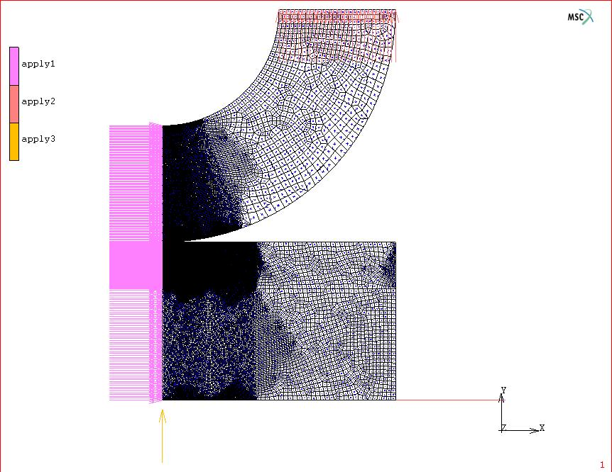
图6 钢轮1/4网格模型及边界条件
Fig.6 1/4 wheel mesh model and boundary condition

3.1 钢轮梁高与径向柔度
当载荷一定时，轨道底部的加载直线的位移描写了钢轮的径向柔度。对应不同的梁高h，相应的加载线位移如表2。
表2 相应梁高h的加载线位移
Tab. 2 Load line displacement via section height h
梁高h/mm | 250 | 125 | 80 | 75 | 70 | 60
加载线位移/mm | 0.246 | 0.397 | 0.588 | 1.191 | 1.439 | 2.15

由表2可见，钢轮的径向柔度随着梁高h的减低而增加，较大的径向柔度可以有效地降低回转支承制造安装的误差带来的钢轮偏载程度。

3.2 钢轮von Mises 应力σ_{VM}
据式（1）～（7）计算，最大压力$p_{0}=0\text{.}\text{418}\sqrt{\frac{\text{wE}}{R}}=0\text{.}\text{418}\sqrt{\frac{\text{10000}×2\text{.}1×{\text{10}}^{5}}{\text{250}}}=\text{1211}$MPa；
钢轮内最大应力σ_{VM}=0.558p₀=0.558×1211=676MPa，位于x=0，z=3.70处。
为了消除圆周应力的影响，对1/4实心钢轮（梁高h=250）进行分析，其接触区合成应力云图如图7。通过节点探测得钢轮内最大von Mises应力684MPa，位于x=0，z=4处，与理论计算值非常吻合，说明模型合理。
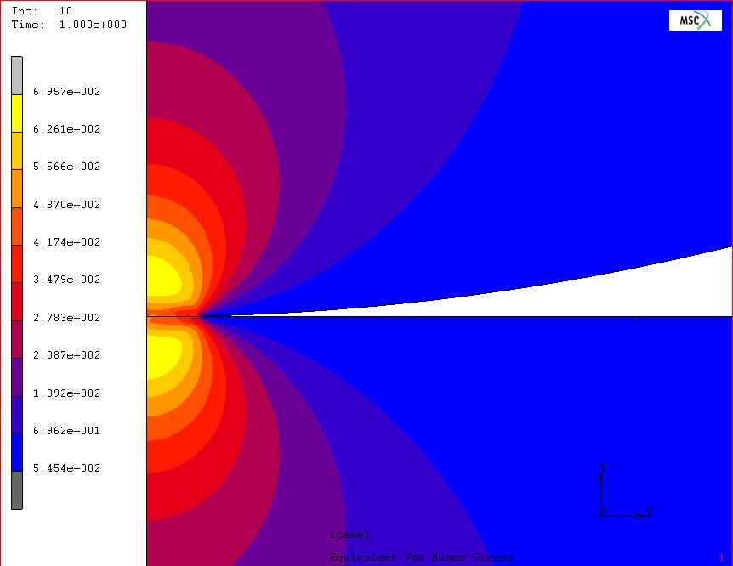
图7 梁高h=250钢轮接触区合成应力云图
Fig. 7 Equivalent stress contour for section height 250

对于不同梁高h情况下，钢轮接触区最大von Mises应力值及发生位置见表3，其中还列和出钢轮承受图3弯矩M1、M2处内缘的合成应力σ_{VM1}和σ_{VM2}。

表3 不同梁高下σ_{VM}峰值及位置
Tab. 3 σ_{VM} peak and position via section height
梁高h/mm | 最大σ_{VM}/ MPa | 位置x/mm | 位置z/mm | σ_{VM1}/ MPa | σ_{VM}2/ MPa
250 | 684.0 | 0.000 | 4.000 | － | －
125 | 661.0 | 0.871 | 3.550 | 227.0 | 196.8
80 | 577.0 | 3.880 | 2.890 | 364.0 | 284.0
75 | 733.0 | 5.590 | 1.101 | 677.0 | 479.0
70 | 807.0 | 5.630 | 1.078 | 783.0 | 544.0
60 | 991.0 | 5.690 | 1.031 | 1061.0 | 489.0
表中可见：①随着梁高h的降低，圆周应力逐步增加，使得钢轮接触区合成应力σ_{VM}达到最小值，此后圆周应力逐步占主导地位，引起σ_{VM}上升，由此可以优化得较佳的梁高；②随着梁高h的降低，接触区合成应力σ_{VM}的最大值发生位置沿x方向逐步向两边分离，沿z方向向接触面靠拢。
梁高h为60mm时的1/2钢轮接触区合成应力云图见图8，接触区合成应力σ_{VM}明显向垂直对称线两边分离，由图7中的一个高峰区分离成图8中的2个高峰区，而在轨道中依然只有一个高峰区，云图宛如一张动物的脸谱。
由于σ_{VM}的最大值偏离垂直对称轴，钢轮每旋转一周σ_{VM}将经历4次峰值，与实心钢轮最大值位于对称轴的情况相比，循环次数增加1倍，这在考虑轴承滚子等高速旋转零件的疲劳破坏时应该注意。相对而言，大型浮吊回转机构工作速度和负载率都比较低，疲劳问题并不突出，设计时主要考虑抵抗尖峰载荷的能力。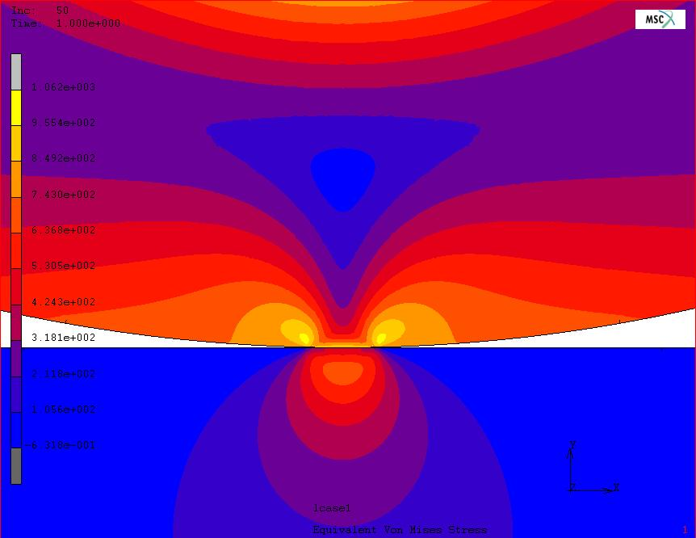
图8 梁高h=60钢轮接触区合成应力云图
Fig. 8 Equivalent stress contour for section height 60

3.3 接触区剪应力
由于钢轮结构和载荷对称，在接触点的正上方x=0处剪应力τ_{xz}为零。而求解由式（5）求导而得的联立方程可以得到接触区剪应力τ_{xz}的最大值及相应位置，当然更为方便的还是采用规划求解，即求max（τ_{xz}），s.t. x≥0，z≥0。在x=4.55、z=2.63处有极大值τ_{xz}=0.25p₀ ；根据对称，在x=－4.55，z=2.63处有极小值τ_{xz}=－0.25p₀。有限元分析的云图清楚地表明了围绕接触点反对称存在的剪应力τ_{xz}，见图9。
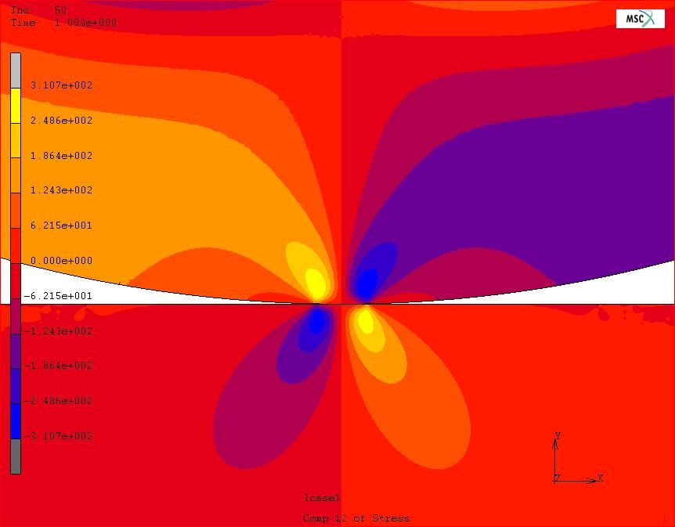
图9 剪应力τ_{xz}分布云图
Fig. 9 Shear stressτxz contour in wheel contact area
对于不同梁高h有限元分析剪应力τ_{xz}的结果列于表4，其中可见接触区剪应力τ_{xz}最大值及其位置随梁高h的变化并不大。
表4 不同梁高h下的剪应力τ_{xz}
Tab. 4 Shear stressτ_{xz} via section height h
梁高h/mm | 250 | 125 | 80 | 75 | 70 | 60
剪应力τ_{xz}/MPa | 301 | 306 | 302 | 310 | 311 | 311
位置x/mm | 4.39 | 4.70 | 4.56 | 4.56 | 4.70 | 4.81
位置z/mm | 2.74 | 2.58 | 2.36 | 2.56 | 2.58 | 2.89

因为剪应力τ_{xz}的存在，当圆周应力逐步加大时，对接触正应力的作用产生抑制，使得剪应力的影响凸显出来，因此合成应力峰值点的位置从原先接触正应力较大的位置向剪应力较大的位置移动。由于在钢轮垂直对称线x＝0两边τ_{xz}具有符号相反的峰值，在钢轮滚动过程中接触处剪应力发生正负交替变化，变化范围约为2×0.25p₀＝0.5p₀，对疲劳强度影响较大^{[6]}，但是不能用简单拉压或扭转疲劳试验的最大剪应力幅值来衡量接触处的疲劳寿命^{[4]}。
3.4 钢轨von Mises 应力σ_{VM}
钢轮截面不同梁高h下钢轮和轨道的最大合成应力σ_{VM}值见表5，可见轮轨接触区中最大合成应力σ_{VM}发生点一般位于轨道，只有在梁高h过低的情况下，圆周应力导致合成应力峰值急剧上升时才转移至钢轮。而轨道的最大合成应力σ_{VM}值与梁高h关系并不大，随着梁高h的降低，只有稍许减小。因此一般情况下轨道材料的强度应稍高于钢轮。
表5 不同梁高h下的合成应力σ_{VM}
Tab. 5 Equivalent stressσ_{VM} via section height h
梁高h，mm | 250 | 125 | 80 | 75 | 70 | 60
轨道σ_{VM}，MPa | 696 | 696 | 692 | 690 | 690 | 684
钢轮σ_{VM}，MPa | 684 | 661 | 577 | 733 | 807 | 991

4 结论
（1）钢轮截面梁高的降低，在提高钢轮的径向柔度的同时，一定程度内可以有效地抑制钢轮的接触应力，提高钢轮的接触强度,有利于低速重载工况的钢轮设计。
（2）钢轮截面梁高的降低，对于钢轮接触区剪应力的峰值影响不大，但会导致应力的峰值点向垂直对称线两侧分离，形成2个峰值点，使钢轮滚动时的应力循环次数增加1倍，对于长期高速运行的钢轮设计需要加以注意。
（3）钢轮截面梁高的降低，对轨道接触区合成应力的峰值及位置影响不大。

参考文献
[1] 陈家庆，毛红兵，张宝生．无预载荷空心圆柱滚子轴承的理论研究[J]．轴承，2002（6），1．
CHEN jiaqing, MAO Hongbing, ZHANG Baosheng. Theory study on hollow cylindrical roller bearing without preload [J]. Bearing, 2002(6), 1.
[2] 数字化手册编委会．机械设计手册（软件版）[M/CD]．3版．北京：福瑞索思科技发展有限公司，2007．
Digital Handbooks Editorial Committee． Mechanical design handbook software [M/CD]. 3rd. Beijing: FoResource S&T Development Limited Company，2007
[3] Johnson K L．接触力学[M]．徐秉业，罗学富，刘信声，等译．北京：高等教育出版社，1992．
Johnson K L．Contact mechanics [M]．Translated by XU Bingye，LUO Xuefu，LIU Xinsheng，et al. Beijing: Higher Education Press, 1992.
[4] Boresi A P, Sidebottom O M, Seely F B, et al．高等材料力学[M]．汪一麟，汪一骏译．北京：科学出版社，1987．
Boresi A P, Sidebottom O M, Seely F B, et al. Advanced mechanics of materials [M]．Translated by WANG Yilin, WANG Yijun et al. Beijing: Science Press, 1987.
[5] 窦鹏，李友国，梁开明，等．CVC热轧机支承辊接触应力有限元分析[J]．清华大学学报（自然科学版），2005，45（12）：1668．
DOU Peng, LI Youguo, LIANG Kaiming, et al. Finite element analysis of contact stresses on the backup Roll of CVC hot rolling mills [J]．Journal of Tsinghua University (Sci & Tech), 2005, 45(12)：1668．
[6] 卜继玲，李带，付茂海，等．重载列车车辆轮轨作用研究[J]．中国铁道科学，2005，26（5）52．
BU Jiling，LI Fu，FU Maohai，Huang Yunhua, et al. Research on wheel/rail action of heavy haul train [J]．CHINA RAILWAY SCIENCE，2005，26(5) 52．

